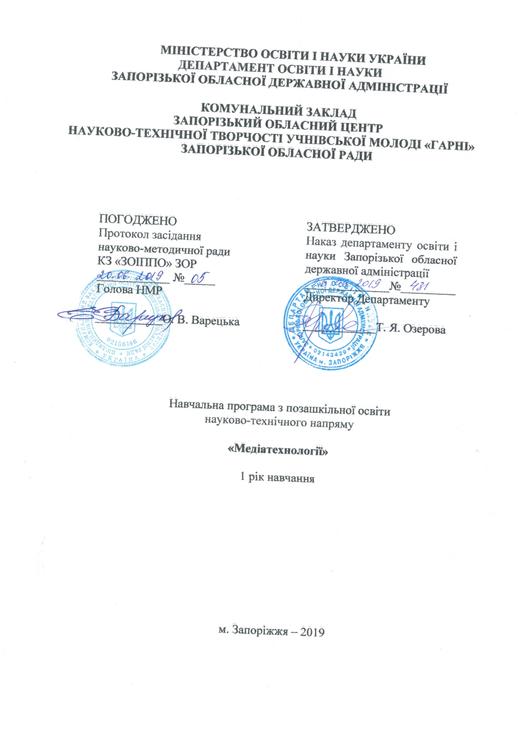

Укладач:
Тетерєва Марія Вікторівна – керівник гуртка «Медіатехнології» комунального закладу «Запорізький обласний центр науково-технічної творчості учнівської молоді «Грані» Запорізької обласної ради

Рецензенти:
Едель Михайло Григорович – керівник гуртка-методист, керівник Народного художнього колективу «Дитячо-юнацька телерадіостудія «Грані» КЗ «ЗОЦ НТТУМ «Грані» ЗОР

Вороненко Лариса Володимирівна – керівник гуртка-методист, керівник гуртка «Комп’ютерна графіка і анімація» КЗ «ЗОЦ НТТУМ «Грані» ЗОР, голова методоб’єднання керівників гуртків інформаційних технологій.

ПОЯСНЮВАЛЬНА ЗАПИСКА
Фотографія і відеозйомка є сучасними та найпопулярнішими видами науково-технічної творчості, мистецтв та захоплень серед учнівської молоді. В Законі України «Про позашкільну освіту» записано, що позашкільна освіта забезпечує розвиток творчих здібностей, обдарувань, здобуття дітьми практичних навичок та оволодіння знаннями в сфері вітчизняних і світових культур та мистецтв. Навчальна програма гуртка «Медіатехнології» виконує запити та вимоги учнівської молоді саме в цих знаннях і практичних навичках. Актуальність програми очевидна.
Новизна навчальної програми полягає в змісті, що включає впровадження вивчення основ професійної фотографії та відеозйомки: наукової, рекламної, художньої, репортерської; ознайомлення із правом інтелектуальної власності та юридичними основами роботи фотомитця.
Створення навчальної програми обумовлено все більшим поширенням медіатехнологій в освітньому просторі та серед молоді.
Особливість програми полягає у максимальному використанні інформаційних технологій в освітньому процесі.
Метою програми є створення умов для творчої реалізації дітей засобами фотографування та виготовлення відеофільмів.
Основні завдання програми - це:
- ознайомити гуртківців з основами фотографії; найпоширенішою, доступною для учнів фотоапаратурою й обладнанням; основними етапами фотопроцесу, жанрами фотографії та композиції;
- навчити володінню технікою відеозйомки, монтажу, написання сценарію, оформленню готових робіт;
- навчити використанню комп’ютерних технологій як у професійній діяльності, так і у повсякденному житті;
- виховати творчу особистість у процесі занять в гуртку засобами медіатехнологій;
- розвинути художній смак, творчу уяву, фантазію, виробити індивідуальний стиль роботи;
- розвинути позитивні якості особистості: працелюбство, наполегливість у досягненні мети, відповідальність за результат власної діяльності;
- поглибити їхні технічні знання і навички;
- сприяти розвитку як розумових здібностей вихованців, так і їх соціалізації;
- сформувати естетичні смаки і сприяти творчій самореалізації дітей.
Зміст програми включає вивчення будови фотоапаратури, функціональних можливостей сучасних фотоапаратів, фізичних і хімічних процесів, що лежать в основі фотографії. Впроваджується вивчення основ професійної фотографії: наукової, рекламної, художньої, репортерської тощо.
Програму гуртка складено з урахуванням знань, передбачених навчальними програмами з фізики, хімії й природознавства закладів загальної середньої освіти, та знань, отриманих гуртківцями у попередні роки навчання у подібних гуртках.
Керівник гуртка, враховуючи вікові особливості гуртківців, їхні інтереси і здібності, використовує різні форми навчання: бесіди, лекції, доповіді тощо. Програмою передбачена участь гуртківців в конкурсах, оформленні виставок, виготовленні альбомів, слайдів, буклетів, фільмів, а також екскурсії на фотовиставки, в музеї, перегляд короткометражних фільмів.
Перевірка та оцінювання знань, умінь і навичок гуртківців здійснюється під час виконання ними практичних робіт; теоретична частина – у формі тестування за основними розділами програми.
Програма складена на базі діючих регіональних програм «Фотоаматори» та «Аудіовідеотехнології для теле- і відеогуртків», затверджених наказом Департаменту освіти і науки ЗОДА від 02.09.2014 № 0561.
Програма є орієнтовною. Теми подані в порядку зростання складності матеріалу. Керівник гуртка, враховуючи підготовку дітей, може сам визначити кількість годин для опанування тієї чи іншої теми, вносити відповідні корективи, зміни й доповнення у зміст програми, плануючи свою роботу з урахуванням інтересів гуртківців, стану матеріально-технічної бази закладу.
Навчальна програма «Медіатехнології» реалізується у гуртку основного рівня науково-технічного напряму позашкільної освіти, розрахована на 1 рік (заняття по 4 години на тиждень, всього - 144 години) та спрямована на вихованців віком 13 – 16 років.
За даною програмою можуть проводитися заняття в групах індивідуального навчання, які організовуються відповідно до «Положення про порядок організації індивідуальної та групової роботи в позашкільних навчальних закладах».

Перший рік навчання, основний рівень
НАВЧАЛЬНО-ТЕМАТИЧНИЙ ПЛАН

Розділ, тема | Кількість годин
 | теоретичні  заняття | практичні  заняття | усього
Вступне заняття | 1 | 1 | 2
1. Технічні основи фотографії | 6 | 12 | 18
- Фотоапарати і фотооптика | 2 | 4 | 6
- Фотографування: зі спалахом; при природному та штучному освітленні | 4 | 8 | 12
2. Різновиди фотозйомки і додаткова обробка фоторобіт | 14 | 38 | 52
2.1. Різні жанри фотографії | 6 | 12 | 18
2.2. Обробка фотоматеріалів | 8 | 26 | 34
3. Різновиди відеозйомки й обробка відеоробіт | 20 | 50 | 70
3.1. Програми запису та редагування відео | 6 | 12 | 18
3.2. Програми відеомонтажу | 6 | 12 | 18
3.3. Практичне створення презентаційного відеоролику | 8 | 26 | 34
4. Підсумкове заняття | 2 | - | 2
Разом | 43 | 101 | 144

ЗМІСТ ПРОГРАМИ

Вступне заняття ( 2 год.)
Теоретична частина. Мета та завдання гуртка. Вступний інструктаж. Правила поведінки на заняттях. Для чого і як створюється фотографія. Знайомство із програмою гуртка на рік.
Практична частина. Психологічні вправи на знайомство.

1. Технічні основи фотографії (18 год.)
1.1. Фотоапарати й фотооптика (6 год.)
Теоретична частина. Етапи вдосконалення фотоапаратури. Класифікація, технічні характеристики фотоапаратів і фотооптики. Особистості відображення на плівці та цифровій матриці фотоапарата. Динамічний діапазон матриці. Спорядження фотографа. Фотографування зі змінною оптикою. Особливості оптики: «Юпітер», «МТО-300», «ФС-12», «Вега» тощо. Використання старої оптики на цифрових камерах.
Практична частина. Робота з різними фотоапаратами, фотографування зі змінною оптикою. Зміна оптики в умовах вуличної зйомки. Захист від дощу, снігу під час роботи з фотокамерою.
1.2. Фотографування: зі спалахом, при природному та штучному освітленні (12 год.)
Теоретична частина. Будова, принцип дії та класифікація імпульсних освітлювачів. Безпека при використанні спалахів. Використання «спалаху» для вирішення творчих завдань. Нові джерела світла та їх економічність у сучасному світі. Застосування імпульсних освітлювачів при вуличній зйомці. Прийоми використання природного світла для якісного світлотіньового малюнка. Зйомка на відкритому просторі, у тіні споруд. Підручні матеріали для рефлексів на об'єкт зйомки.
Практична частина. Фотографування з різними спалахами. Комбінація сонячного світла з лампами розжарювання і імпульсними лампами. Сполучення кольорів променів світла для непомітності різнобарвності кольору плям. Визначення експозиції при зйомці за допомогою пристроїв експонометрії і монітора фотокамери. Співвідношення світлових та тіньових часток на знімку. Вирівнювання динамічного діапазону за допомогою додаткового джерела світла чи світловідбивача.

2. Різновиди фотозйомки й додаткова обробка фоторобіт (52 год.)
2.1. Різні жанри фотографії (18 год.)
Теоретична частина. Особливості зйомки пейзажу, натюрморту, портрету, спортивних змагань, пам'яток архітектури, репортажу тощо. Положення апарата при зйомці пам'яток архітектури. Застосування короткофокусних та довгофокусних об’єктивів. Врахування великої різниці динамічного діапазону сонячних днів та прийоми подолання його. Зйомка, що потребує непомітності: концерти, масові заходи. Дозвіл на зйомку у музеях, церквах, тощо. Етика та правила поведінки фотографа у місцях скупчення людей. Правила особистої безпеки при зйомці природи.
Практична частина. Фотографування пейзажу, натюрморту, портрету, спортивних змагань, пам'яток архітектури, репортажу тощо, в реальних умовах враховуючи оточуючих місце зйомки людей. Фотозйомки в різних умовах освітлення, використання рельєфу місцевості при зйомці. Положення апарата при зйомці пам'яток архітектури. Застосування короткофокусних та довгофокусних об’єктивів. Друкування фотокарток. Підготовка фоторозповідей.
2.2. Обробка фотографій (34 год.)
Теоретична частина. Особливості органів зору людини при розгляданні кольорового зображення у чорно-білому варіанті. Способи підвищення «реальності» при обробці. Поради щодо використання сучасних фотоматеріалів. Тонування фотографій. Оздоблення фотокарток. Ретушування, комп'ютерна обробка.
Практична частина. Обробка фотоматеріалів на основі програми «Photoshop». Додавання кольору або яскравості деяким місцям зображення, як того потребує композиція. Особливості роботи різних принтерів.

3. Різновиди відеозйомки й обробка відеоробіт (70 год.)
3.1. Програми запису та редагування відео (18 год.)
Теоретична частина. Комп’ютерна програма запису та редагування відео «Киностудия – Movie Maker» та «Monosnap». Огляд інтерфейсу. Установка попередніх параметрів. Створення файлу. Вибір параметрів запису.
Практична частина. Практичний запис. Збереження файлу. Обробка: редагування, корегування, застосування ефектів. Конвертація файлів у різні формати.
3.2 Програми відеомонтажу (18 год.)

Теоретична частина. Принцип відеомонтажу. Програма відеоомонтажу «Adobe Premiere Pro CC». Інтерфейси програм. Установка попередніх параметрів. Створення проекту.
Практична частина. Занесення відеофайлів до проекту. Розміщення файлів у робочому вікні програми. Доріжки програми, їхня активація та дезактивація. Інструментарій програми. Розрізання файлів на фрагменти, переміщення файлів та фрагментів. Мікшування. Маркери. Зміна рівня звуку фрагментів. Попереднє прослуховування. Корегування. Накладання ефектів. Збереження проекту. Експортування проекту у файли різних форматів.
3.3. Практичне створення презентаційного відеоролику (34 год.)
Теоретична частина. Принципи побудови відеоролику. Тема. Ідея. Композиція. Назва, слоган.
Практична частина. Складання сценарного плану. Запис відео. Комп’ютерне редагування та обробка відео. Пошук музичних фрагментів. Принцип пошуку музики в Інтернеті. Підбір музичних фрагментів. Монтаж відеоролика. Експорт проекту.

4. Підсумкове заняття (2 год.)
Теоретична частина. Підведення підсумків роботи гуртка. Організація фотовиставки та демонстрація презентаційного відеоролику.

ПРОГНОЗОВАНИЙ РЕЗУЛЬТАТ
Вихованці мають знати:
- історію виникнення та розвитку фотографії;
- будову фотоапаратів, різновиди об'єктивів, допоміжного обладнання;
- складові процесу фотозйомки;
- основні види та правила підбору сюжетів фотозйомки;
- жанри фотографії;
- основи композиції;
- як правильно використовувати освітлення при зйомці в студії;
- основи роботи з комп’ютерними програмами обробки зображень;
- що таке піксель і мегапіксель;
- формати графічних файлів;
- принцип роботи та основне меню цифрового фотоапарата;
- режими фотозйомки;
- що таке модулі пам’яті та система живлення цифрового фотоапарата;
- що таке «zoom», його види та принцип роботи;
- які спалахи використовуються для зйомки цифровим фотоапаратом;
- основи роботи в програмах: «Photoshop», «Movie Maker», «Monosnap», «Adobe Premiere Pro CC»;
- основи безпеки життєдіяльності, правила техніки безпеки при користуванні апаратурою при зйомці та роботі з ПК.

Вихованці мають вміти:
- користуватися різними видами фотоапаратів;
- виконувати різножанрову фотозйомку;
- використовувати зовнішні лампи-спалахи;
- аналізувати та попереджувати типові помилки фотографування;
- кадрувати зображення;
- обробляти та редагувати фотознімки за допомогою програм: «Photoshop», «Movie Maker», «Monosnap», «Adobe Premiere Pro CC»;
- виводити знімки на друк принтера.

Вихованці мають набути досвід:
- використання меню та режимів цифрового фотоапарата під час зйомки різних сюжетів;
- композиції кадру, освітлювання об’єкту при фотозйомці;
- композиції сюжету, фотографічні плани;
- піксельної побудови графічного зображення;
- комп’ютерної графіки та сфери її застосування;
- створення слайд-шоу та відеофільмів.

ОРІЄНТОВНИЙ ПЕРЕЛІК ОБЛАДНАННЯ
ДЛЯ ОРГАНІЗАЦІЇ РОБОТИ ГУРТКА

Прилади, обладнання | К-сть
- Цифрова камера  - Змінна оптика  - Лампи-спалахи  - Фотоекспонометр  - Фотоштатив  - Фотоосвітлювач  - Персональні комп’ютери зі встановленим програмним забезпеченням: «Photoshop», «Movie Maker», «Monosnap», «Adobe Premiere Pro CC» та виходом в мережу Інтернет  - Кольоровий принтер | 2  3  6  1  6  3  3-4  1

ЛІТЕРАТУРА

1. Агафонов А. В. Фотобукварь / А. В. Агафонов, С. Т. Пожарская. – М.: Мир, 1993. – 96 с.
2. Бунимович Д. З. Краткий курс фотографии / Д. З. Бунимович. – М., 1975.– 123 с.
3. Гринберг С. Цифровая фотография: [самоучитель] / С. Гринберг. – СПб.: Питер, 2004. – 152 с.
4. Дуйли Т. Цифровая фотография для начинающих / Т. Дýйли. – АРТ-Родник, 2003. – 75 с.
5. Иванов А. Видеомонтаж на компьютере. - Adobe Premiere. Велена, Корона, 1998.
6. Іванов В. Ф., Волошенюк О. В., Медіаосвіта та медіаграмотність. Підручник. – Київ, 2012.
7. Іщенко С. Л. Фотогурток: [програма та методичні вказівки до роботи гуртка] / С. Л. Іщенко, 2006. – 58 с.
8. Келби С. Справочник по обработке цифровых фотографий в Photoshop.: Пер.с англ. – М. : Издательский дом «Вильямс», 2003. – 368 с.
9. Курт-Фриче. Как избежать ошибок фотографии / Курт-Фриче. – К. : Вища школа, 1980. – 74 с.
10. Михалькович В. И. Поэтика фотографии / В. И. Михалькович. – М. : Искусство, 1990. – 58 с.

